**Herrar 55 går på Knistad Herrgård under Golf-SM 2015**

**Knistad Golf & Country Club är värd för H55-tävlingen under Golf-SM 2015. Banan firar i år 25 år något man firar under hela säsongen men med extra kraft under Golf-SM veckan då det erbjuds ett gediget kringarrangemang.**

H55 Golf-SM 2015 går på Knistad G&C 10 – 12 juli men på Knistad Herrgård får man uppleva mer än bara tävlingen. Under SM-veckan kommer golfprofilen Marlene Hedblom och artisten Patrik Isaksson vara värdpar på herrgården Det kommer bland annat bli dans, golftips, roliga tävlingar och aftergolf med Patrik Isaksson.

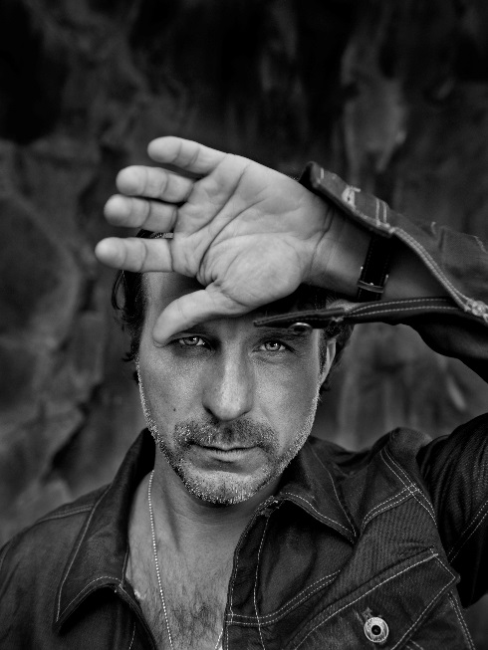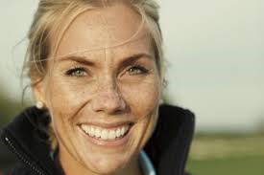

*Marlene Hedblom*

*Patrik Isaksson*

Knistad Golf & Country Club har en cirkulär layout runt herrgården vilket gör att åskådare enkelt kan följa spelet under hela dagen. Mat och dryck finns att köpa i restaurangen och intas med fördel på den generösa terrassen med utsikt över banorna.

Fria rangebollar till de tävlande hela veckan.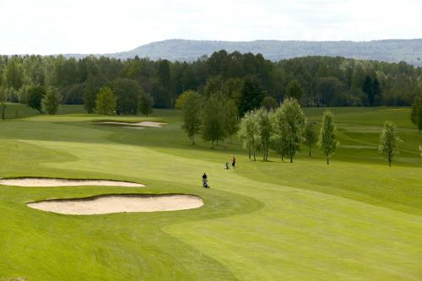

Marlene

**Veckans program**

**Fredag 3 juli**09:00-09:30 Spelstrategi på övningsfältet med Marlene Hedblom  
10:00-12:00 Tips och råd på banan av Marlene Hedblom och Andreas Ljungström*  
14:00-15:00 Teknik chippning med Marlene Hedblom  
15:30-16:30 Teknik puttning med Marlene Hedblom  
18:00 Aftergolf med trubadur

**Lördag 4 juli**09:00-09:30 Greenläsning på övningsfältet med Marlene Hedblom  
10:00-12:00 Tips och råd på banan av Marlene Hedblom*  
14:00-16:00 Drive och långspel på övningsfältet med Marlene Hedblom  
18:00 Aftergolf  
21:00 Dans till Klas Ljungberg Duo i Smedjan

**Onsdag 8 juli**18:00 Aftergolf med Patrik Isaksson

**Torsdag 9 juli**08:00-17:00 Fritt inspel för tävlande  
18:00 Aftergolf med trubadur

**Fredag 10 juli**07:30 Tävling, start från hål 1 och hål 10  
13:30-14:00 Föreläsning med Marlene Hedblom  
17:30-18:30 Chippning med Marlene Hedblom  
18:00 Aftergolf med trubadur  
18:30 ”Närmast hål” tävling

**Lördag 11 juli**07:30 Tävling, start från hål 1 och hål 10  
13:30-14:00 Föreläsning med Marlene Hedblom  
17:30-18:30 Puttning med Marlene Hedblom  
18:00 Aftergolf  
18:30 Longdrive tävling  
21:00 Dans till Klas Ljungberg Duo i festpaviljongen

**Söndag 12 juli**07:30 Finalrunda från hål 1 och prisutdelning

*\* Marlene eller Andreas (Pro Knistad G & C) går med ut på banan för att ge tips och råd (ca 45 min) Tidsbokning krävs för att delta. Anmälan görs till* [*soren@knistad.se*](mailto:soren@knistad.se)

**För ytterligare information vänligen kontakta Knistad Herrgård.**Ring 0500 - 49 90 00 eller maila [info@knistad.se](mailto:info@knistad.se)

Läs mer om Golf-SM på Knistad och Knistad Herrgård på [www.knistad.se](http://www.knistad.se)